表情识别中期报告

2020010768 无05 付宇辉

**注：以下实验环境均为在torch1.9.0，cuda=11.1**

**一、运行基准模型**

1. 代码结构

├─files

│ dataset.py 自定义数据集，用于加载数据

│ main.py 训练，验证，测试模型

│ model.py 定义模型结构

2. 基准模型的结构

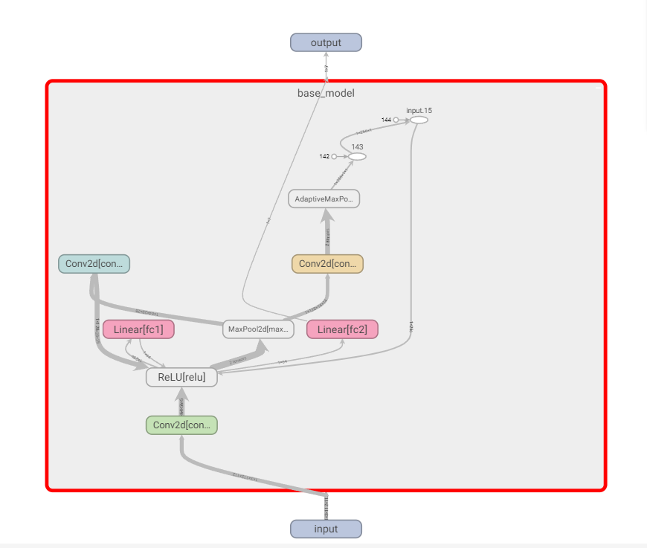

3. 运行结果

在全部使用默认参数的情况下的输出结果为：

val accuracy:28.952381134033203%

test accuracy:32.21757125854492%

**二、实验结果分析**

1. 对于不同的learning_rate，在训练集上其loss和accuracy的变化曲线如下：

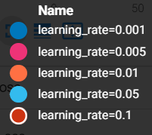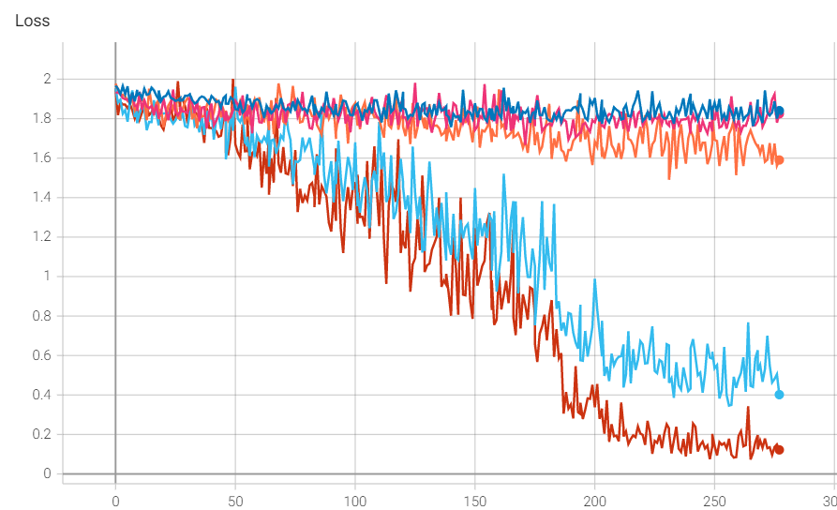

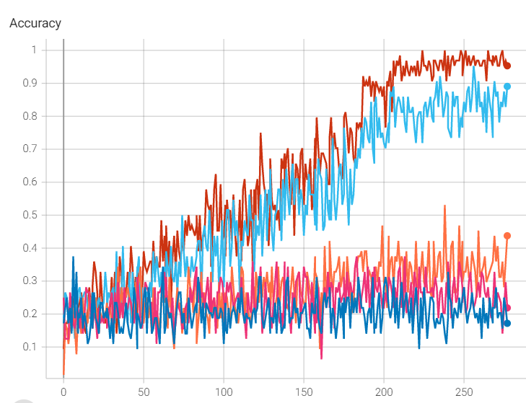

只改变learning_rate，其余参数全为默认的情况下的输出结果为：

|  |  |  |
| --- | --- | --- |
| learning_rate | val accuracy | test accuracy |
| 0.001 | 17.06122398376465% | 17.06122398376465% |
| 0.005 | 22.91156578063965% | 26.79218864440918% |
| 0.01 | 28.952381134033203% | 32.21757125854492% |
| 0.05 | 49.59183883666992% | 52.23152160644531% |
| 0.1 | 49.755104064941406% | 53.528587341308594% |

2. 样本的特征分布

加载在learning_rate = 0.1下训练得到的模型,其余超参数均为默认的情况下，在对测试集的预测过程中，选取了如图所在的特征，进行了PCA降维分析，降维到2维并进行了可视化分析。

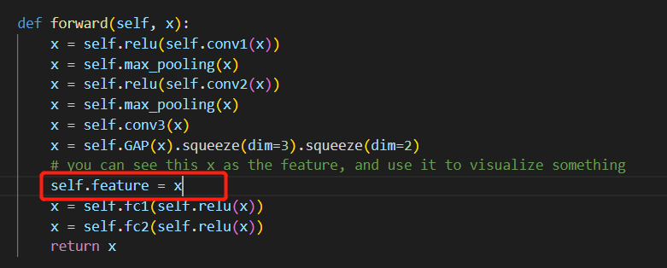

看图，发现模型并没有将特征很好地进行分离，仍然混在一起。经过思考之后发现，在特征提取之后仍然有两层非线性激活函数，导致此时的特征并没有近似的线性可分的性质，之后的实验会改变模型，再次分析。

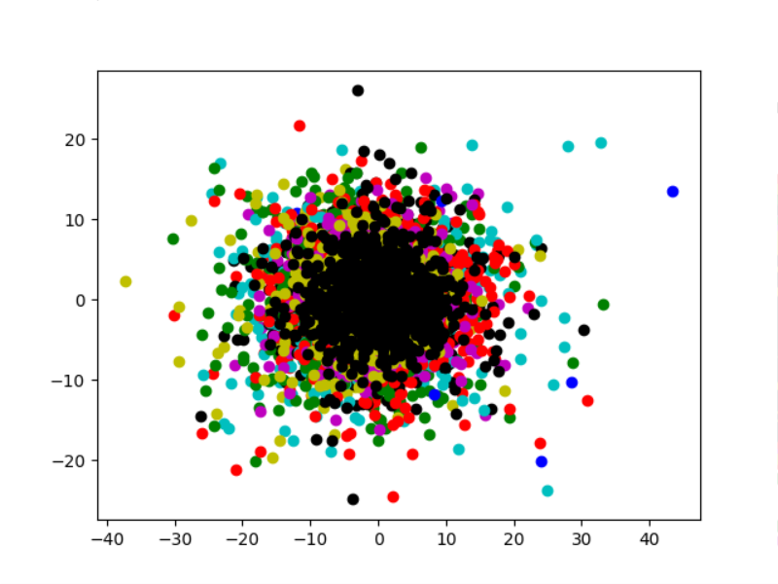

**三、模型优化**

接下来考虑使用的办法：

训练数据的使用：数据增强

网络结构的调整：使用Resnet的结构，进行实验

损失函数：交叉熵，加入正则化损失等等

训练方式：调整学习率，batch size，优化器换用adam等等，加大训练的epoch使其完全收敛等。